Лабораторная работа №5

Основы работы с Midnight Commander (mc). Структура программы на языке ассемблера NASM. Системные вызовы в ОС GNU Linux

Мочалкина Софья Васильевна

Содержание

# Цель работы

Приобретение практических навыков работы в Midnight Commander. Освоение инструкций языка ассемблера mov и int.

# Задание

1.Открыть Midnight Commander

2.Создать папку lab05 и внутри нее создать файл lab5-1.asm

3.Открыть файл lab5-1.asm, ввести информацию из листинга 5.1 и сохранить изменения

4.Убедится что файл содержит информацию

5.Оттранслировать текст файла lab5-1.asm, выполнить компановку объектного файла

6.Запустить файл

7.Скачать и скопировать файл in_out.asm с помощью клавиши f5

8.С помощью клавиши f6 скопировать файл lab5-1.asm с именем lab5-2.asm

9.Исправить файл lab5-2.asm в соответствии с листингом 5.2

10.В файле lab5-2.asm заменить подпрограмму sprintLF на sprint

11.Создать исполняемый файл и проверить его работу

12.Создать копию файла lab5-1.asm и внести изменения, чтобы выводила введенная строка на экран

13.Создать копию файла lab5-2.asm и внести изменения, чтобы выводила введенная строка на экран

# Теоретическое введение

Название рисунка Название рисунка Название рисунка Название рисунка Название рисунка Название рисунка

# Выполнение лабораторной работы

1. Открываю Midnight Commander (см рис 1)

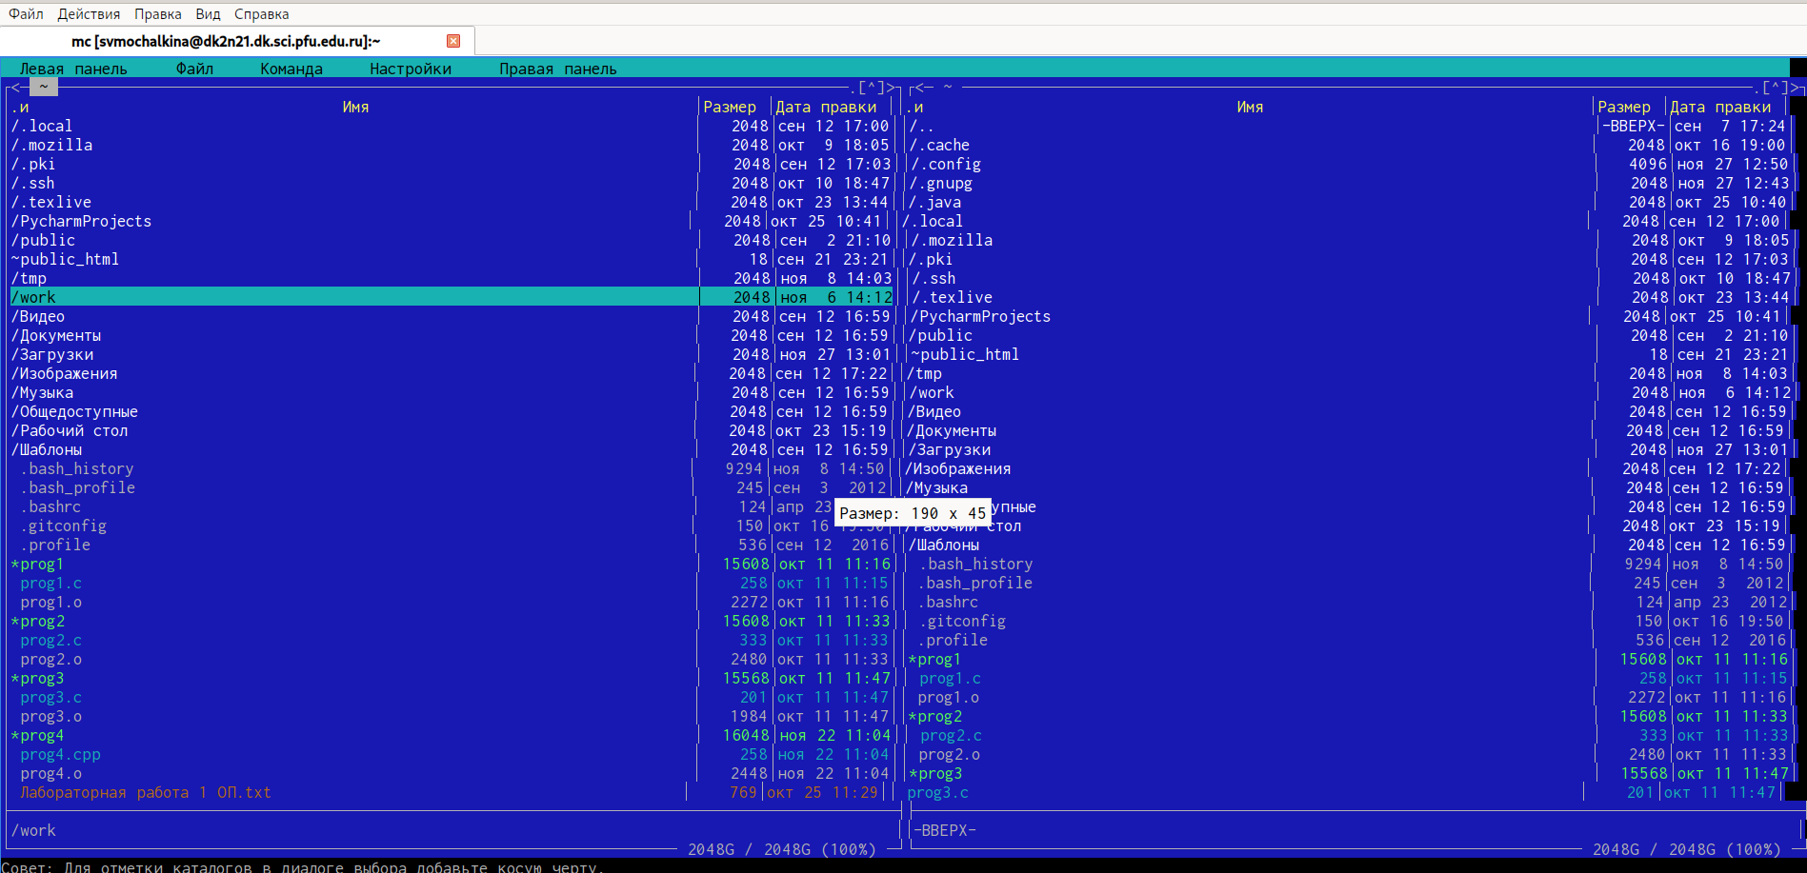

Midnight Commander(рис.1)

1. С помощью функциональной клавиши F7 создаю папку lab05 (рис. 2)

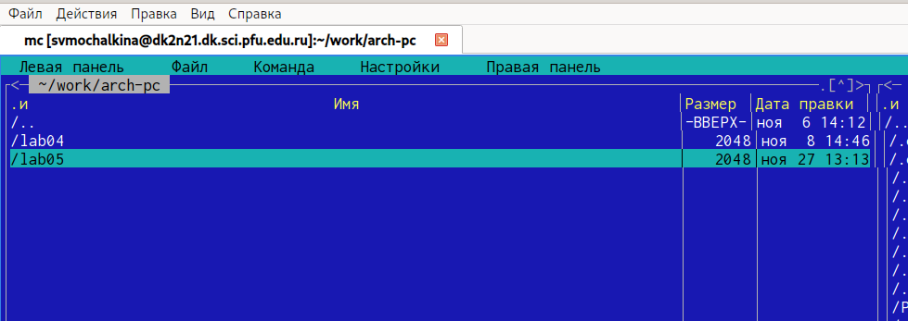

Создание папки lab05

1. Пользуясь строкой ввода и командой touch создаю файл lab5-1.asm (рис.3)

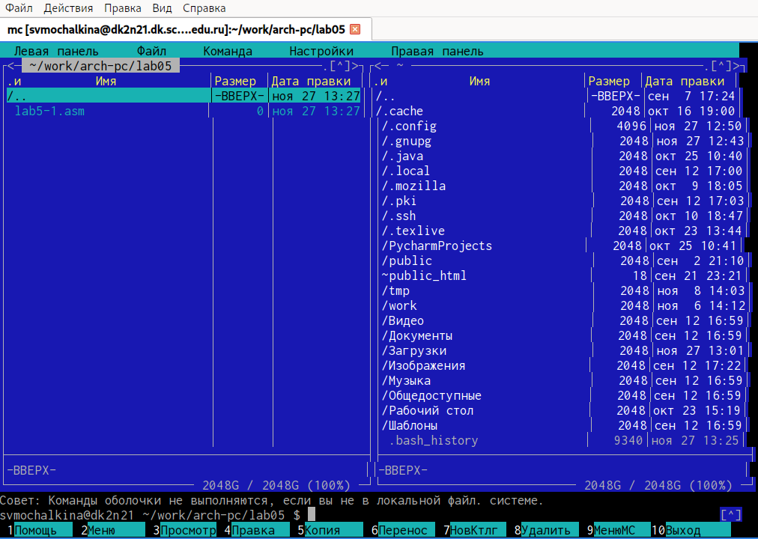

создание файла lab5-1.asm(рис. 3)

1. С помощью функциональной клавиши F4 открываю файл lab5-1.asm для редактирования во встроенном редакторе. (рис. 4).

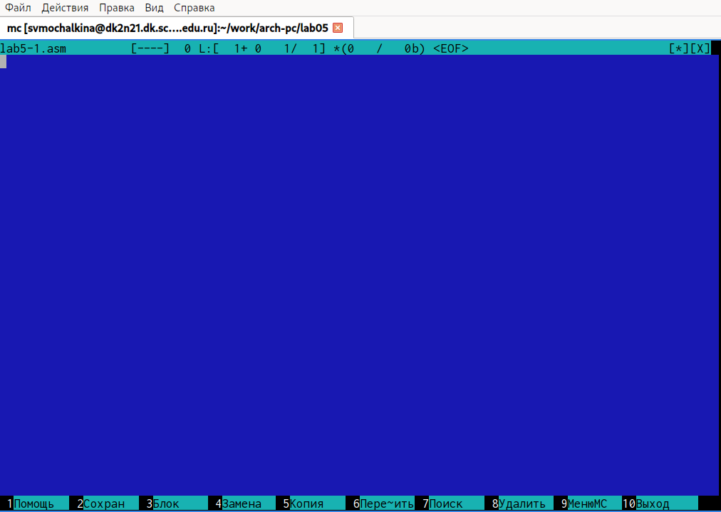

Новый файл lab5-1 (рис.4)

1. Ввожу текст программы из листинга (рис. 5). С помощью функциональной клавиши F3 открываю файл lab5-1.asm для просмотра. Убеждаюсь, что файл содержит текст программы.

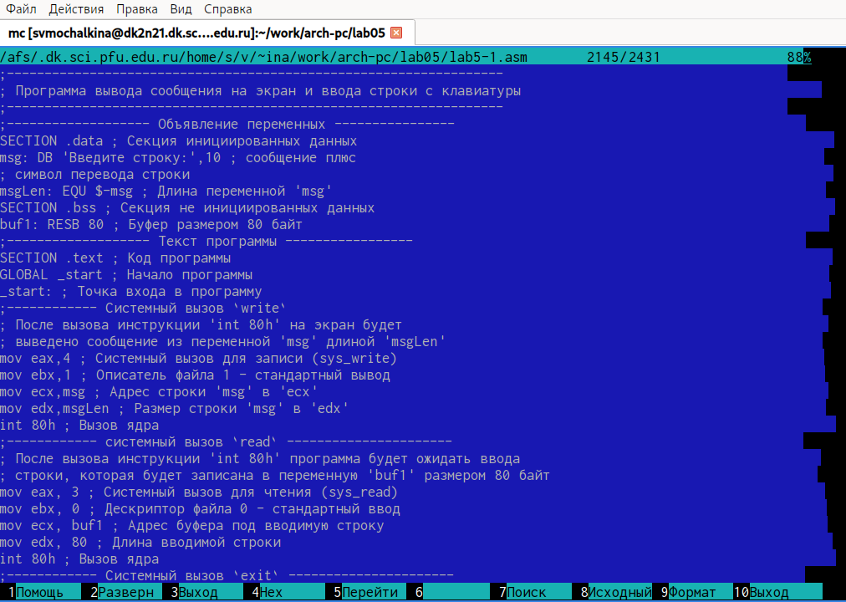

Введённый текст(рис. 5)

1. Транслирую текст программы lab5-1.asm в объектный файл. Выполняю компо- новку объектного файла и запускаю получившийся исполняемый файл. (рис. 6)

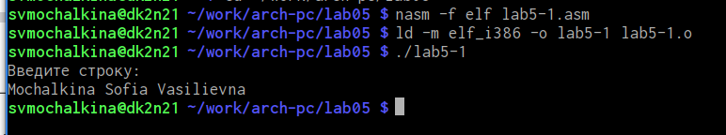

Выполнение файла lab5-1 (рис. 6)

1. Скачиваю файл in_out.asm со страницы курса в ТУИС. Копирую файл in_out.asm в каталог с файлом lab5-1.asm с помощью функциональной клавиши F5 (рис. 7).

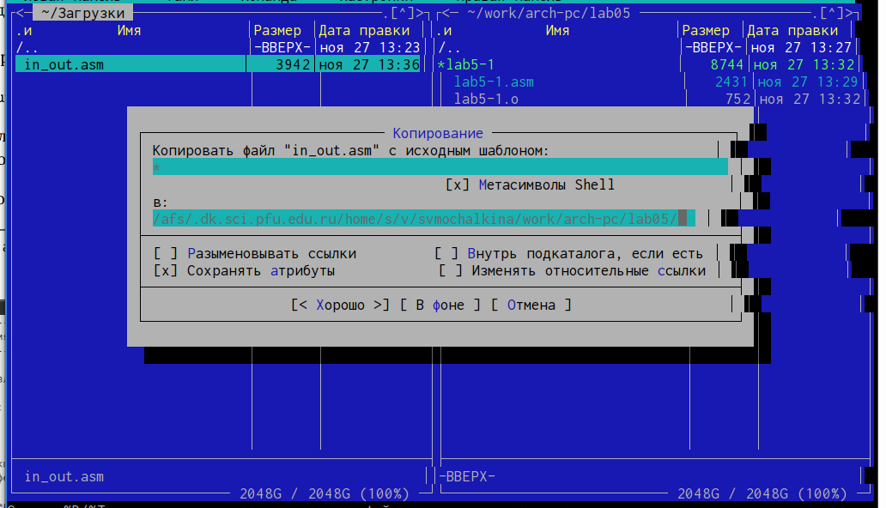 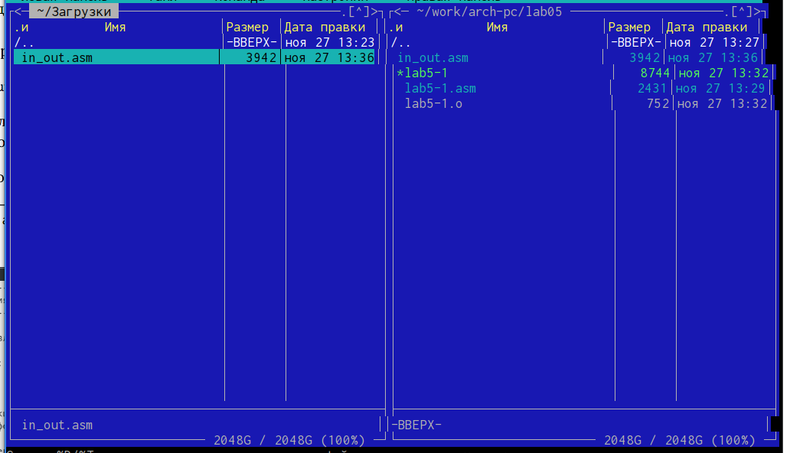

1. С помощью функциональной клавиши F6 создаю копию файла lab5-1.asm с именем lab5-2.asm. (рис. 8)

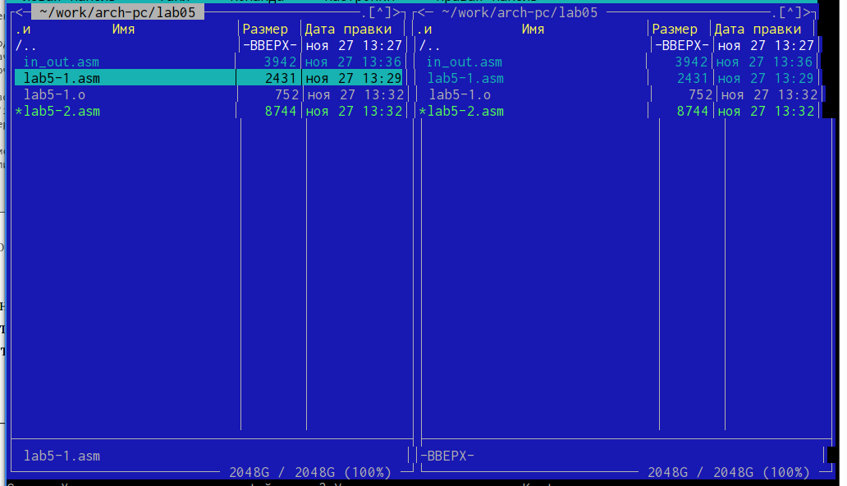

создаём lab5-2

1. Исправляю текст программы в файле lab5-2.asm с использование подпрограмм из внешнего файла in_out.asm в соответствии с листингом 5.2. Создаю исполняемый файл и проверяю его работу.(рис 9-10)

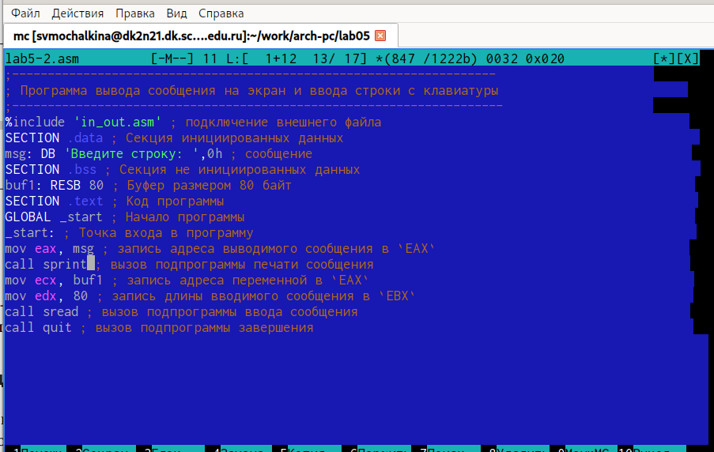

Исправленный текст программы (рис. 9)

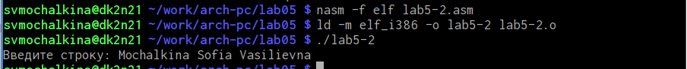

Работа файла lab5-2.asm(рис.10)

1. Самостоятельная работа.
2. Создаю копию файла lab5-1.asm.(рис 11) Вношу изменения в программу (без использова- ния внешнего файла in_out.asm), так чтобы она работала по следующему алгоритму: • вывести приглашение типа “Введите строку:”; • ввести строку с клавиатуры; • вывести введённую строку на экран. (рис12)

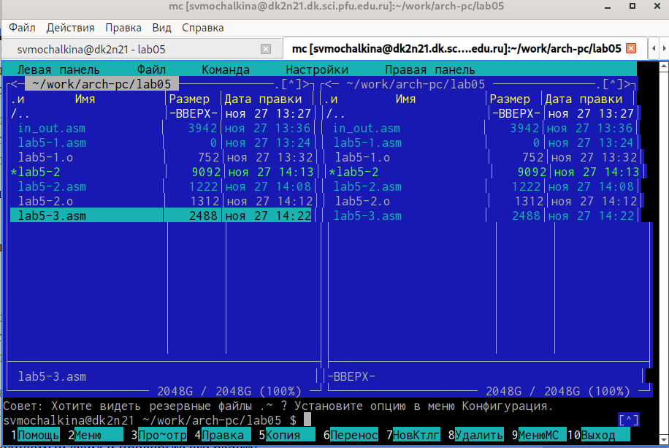

Копия файла lab5-1.asm.(рис 11)

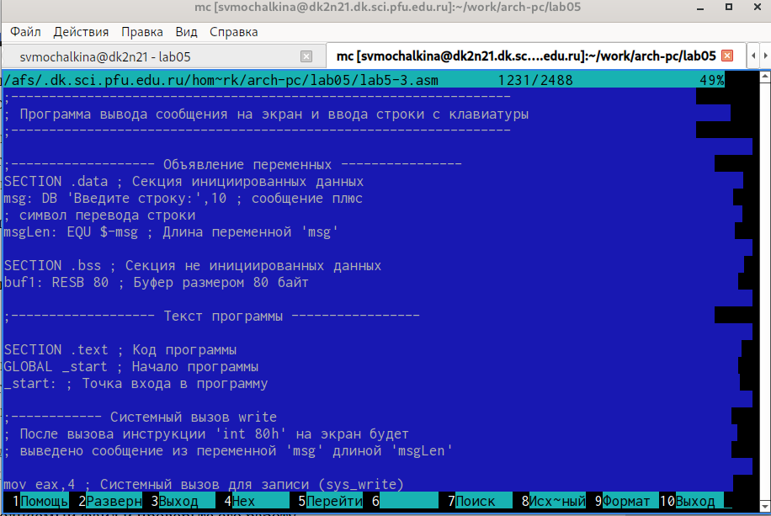

Изменения

1. Получаю исполняемый файл и проверяю его работу. На приглашение ввести строку ввожу свою фамилию. (рис. 13)

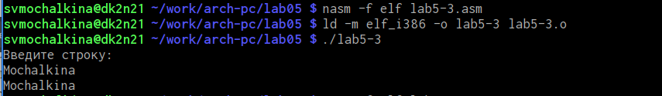

Работа файла lab5-3 (рис. 13)

1. Создаю копию файла lab5-2.asm.(рис. 14) Исправляю текст программы с использованием подпрограмм из внешнего файла in_out.asm, так чтобы она работала по следующему алгоритму: • вывести приглашение типа “Введите строку:”; • ввести строку с клавиатуры; • вывести введённую строку на экран. (рис. 15)

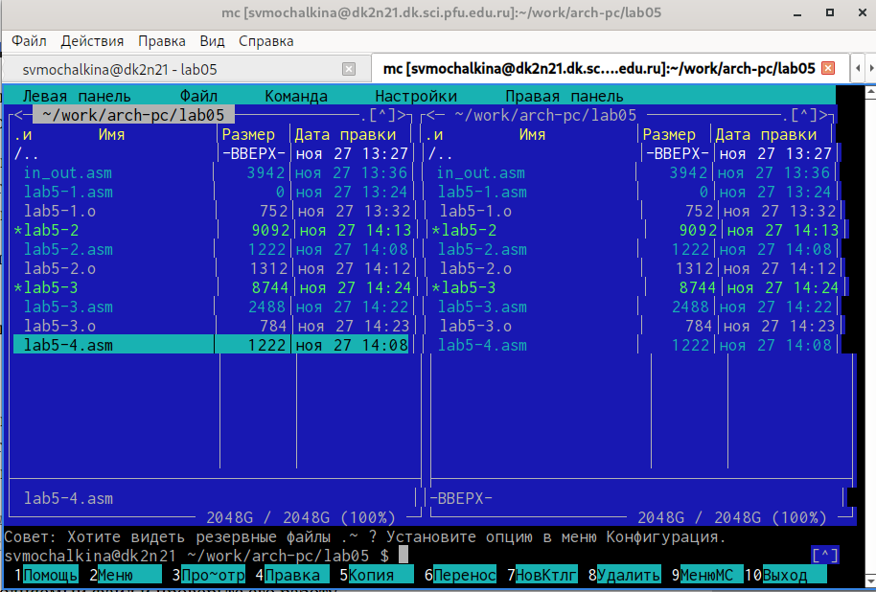

Копия файла lab5-2.asm.(рис 14)

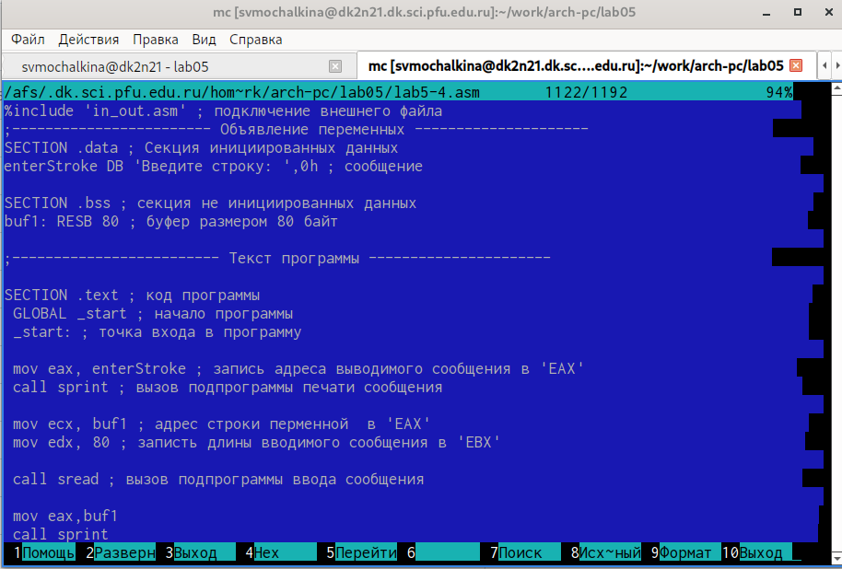

Изменения

1. Создаю исполняемый файл и проверяю его работу.

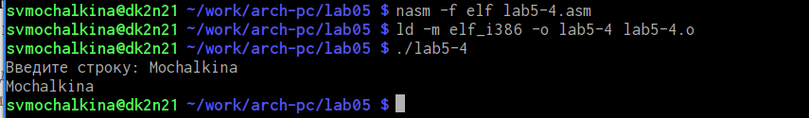

Название рисунка

# Выводы

В процессе выполнения лабораторной работы я ознакомилась со структурой программы на языке ассемблера NASM

# Список литературы

1. GDB: The GNU Project Debugger. — URL: https://www.gnu.org/software/gdb/.
2. GNU Bash Manual. — 2016. — URL: https://www.gnu.org/software/bash/manual/.
3. Midnight Commander Development Center. — 2021. — URL: https://midnight-commander. org/.
4. NASM Assembly Language Tutorials. — 2021. — URL: https://asmtutor.com/.
5. Newham C. Learning the bash Shell: Unix Shell Programming. — O’Reilly Media, 2005. — 354 с. — (In a Nutshell). — ISBN 0596009658. — URL: http://www.amazon.com/Learning- bash-Shell-Programming-Nutshell/dp/0596009658.
6. Robbins A. Bash Pocket Reference. — O’Reilly Media, 2016. — 156 с. — ISBN 978-1491941591.
7. The NASM documentation. — 2021. — URL: https://www.nasm.us/docs.php.
8. Zarrelli G. Mastering Bash. — Packt Publishing, 2017. — 502 с. — ISBN 9781784396879.
9. Колдаев В. Д., Лупин С. А. Архитектура ЭВМ. — М. : Форум, 2018.
10. Куляс О. Л., Никитин К. А. Курс программирования на ASSEMBLER. — М. : Солон-Пресс,
11. Новожилов О. П. Архитектура ЭВМ и систем. — М. : Юрайт, 2016.
12. Расширенный ассемблер: NASM. — 2021. — URL: https://www.opennet.ru/docs/RUS/nasm/.
13. Робачевский А., Немнюгин С., Стесик О. Операционная система UNIX. — 2-е изд. — БХВ- Петербург, 2010. — 656 с. — ISBN 978-5-94157-538-1.
14. Столяров А. Программирование на языке ассемблера NASM для ОС Unix. — 2-е изд. — М. : МАКС Пресс, 2011. — URL: http://www.stolyarov.info/books/asm_unix.
15. Таненбаум Э. Архитектура компьютера. — 6-е изд. — СПб. : Питер, 2013. — 874 с. — (Классика Computer Science).
16. Таненбаум Э., Бос Х. Современные операционные системы. — 4-е изд. — СПб. : Питер,
17. — 1120 с. — (Классика Computer Science)